ＪＳＡＦ外洋西内海設立５０周年記念品について

・ＪＳＡＦ外洋西内海設立５０周年を記念して、「記念グッズ」を２０１７年度に在籍の外洋西内海会員の皆様に贈呈いたします。
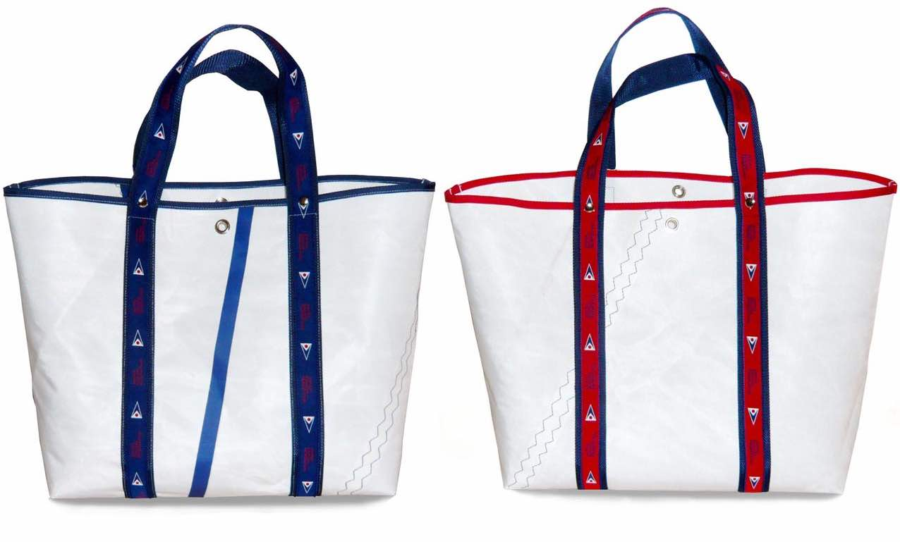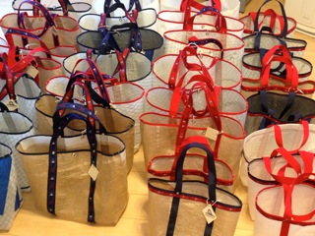
『JSAFリサイクルバッグ』サイズ：縦38×横43×奥行き19cm（寸法は若干の差異があります）
※ リサイクルセールを使用しているため、実際にはイメージ画像と配色が異なります。選択できませんのでご了承下さい。
１）創立５０周年記念式典の受付においてお渡しします。
２）当日までに年会費入金が確認出来ていない方は、会場でのお渡しが出来ません。
やむ得ない場合は会場での年会費を受け付けますが、本来の期限である３月末（遅くとも５月１０日）までに収めていただきますよう、お願い申し上げます。
３）式典に欠席の方には後日お送りいたします。（代理受け取りはできません）。年会費未納の方は入金確認次第お送りいたします。色は選べませんので、ご了承下さい。
４）２０１７年度内に新規入会された方にも贈呈いたします（数に限りがありますので注意）会場でも新規入会手続きを行います。ただし、混雑が予想されますので、あらかじめ外洋西内海のＨＰより「メンバー登録用紙」を取得し、必要事項を記入してご持参ください。（入会費：１０，０００円＋年会費９，５００円）
http://www.nishinaikai.com
＊この機会に仲間（会員）を増やしましょう。
ご存知ない方があるかもしれませんが、「セーリング競技規則」を使ってレースをして良いのはＪＳＡＦ加盟団体に限られます。非加盟のクラブなどで使うことが許されていません。ヨットレースに関する複雑で多様な仕組みは、私達会員の会費によって支えられているからです。ＩＲＣ・ＯＲＣＣなどのレーティングシステムも、外洋西内海の運営も、会員の皆様によって支えられています。それによって参加各艇、参加者がレースを楽しませてもらっています。
本年度に入会された方も「記念グッズ」が贈呈されます。未だ会員でない方にはこの機会に会員になっていただき、セーリングライフをより一層充実したものにして頂くと共に（会員にはＪＳＡＦ及び西内海が主催するレース等に参加中の傷害保険が付きます。）会の維持・発展に力を貸していただければとねがっています。同じグループの方、お知り合いの方などにお勧めいただけますと幸いです。
（外洋西内海・役員一同）
GAIYO-NISHINAIKAI since 1967

